BAB III

METODE PENELITIAN

Alur Pikir
Agar tujuan penelitian ini terarah dan mencapai target, maka disusunlah bagan alir penelitian, bagan alir penelitian yang dimulai dari awal penelitian sampai dengan proses itu selesai. Bagan alir penelitian tersebut dapat dilihat pada gambar dibawah ini :
Data Primer
- Layout pelabuhan
- Data Karekterisrtik pelabuhan
- Data Produktifitas 14 hari Penumpang dan kendaraan
- Survey kecepatan sandar

Data Sekunder
- Inventarisasi Pelabuhan
- Data Produktifitas Penumpang dan kendaraan(Tahunan)

Identifikasi Masalah

Pengumpulan Data

Observasi

Mulai
Pengolahan Data

Analisa Data

- Menganalisis pola tambat kapal dan penentuan posisi sandar kapal
- Menganalisis kebutuhan fasilitas sandar kapal

Analisa Permasalahan

Kesimpulan dan Saran

Selesai

Gambar 3.1 Bagan Alir Penelitian

Metode Pengumpulan Data
Dalam suatu penelitian,metode dan teknik penelitian berkaitan erat dengan kualitas data yang diperoleh,Metode dan teknik yang digunakan dalam penulisan Kertas Kerja Wajib (KKW) ini adalah menyampaikan data dan informasi yang akurat dan objektif,atau dengan metode antara lain:
- Data primer
Data primer adalah data yang di kumpulkan dan diolah sendiri oleh surveyor. Metode primer yang dilakukan dalam penelitian ini adalah :
- Metode Observasi
Observasi lapangan adalah pengamatan secara langsung kondisi yang sebenarnya di lapangan yang dilakukan di lokasi studi yaitu Waduk Cirata di Pos pengawasan Leuwi Orok,untuk mendapatkan gambaran umum kondisi lapangan.Pada kegiatan ini hal-hal yang dilaksanakan diteliti,dari hasil pengamatan,dapat disimpukan masalah yang sering dihadapi sekarang ini cukup kompleks,dan pada tugas akhir ini penulis berusaha menganlisa beberapa masalah yang dihadapi sekarang yaitu,Kondisi Fender,kondisi Bolder,dan kondisi pola tambat kapal.
- Metode Pengukuran
Pengukuran dilakukan untuk mendapatkan informasi tentang ukuran dermaga beserta fasilitasnya yang tidak sesuai dengan peraturan yang ada sehingga dapat mempengaruhi pelayanan dan keselamatan kapal,data yang diambil meliputi ukuran dermaga,dan mengukur dimensi kapal
- Metode Wawancara/Interview
Metode Wawancara adalah pengumpulan data yang diperoleh dengan mengadakan tanya jawab secara langsung kepada narasumber yang dapat dipercaya seperti operator kapal,Pengawas pos satuan pelayanan,dan nahkoda
- Data sekunder
Data sekunder merupakan data pendukung dan terkait dengan penulisan Tugas Akhir ini diperoleh berdasarkan pengamatan yang dilakukan pihak lain dan berupa laporan secara tertulis. Adapun cara yang digunakan dalam pengumpulan data ini adalah :
- Metode Institusional
Metode Institusional yaitu metode pengumpulan data dengan cara melakukan kunjungan ke instansi - instansi atau kantor - kantor untuk mendapatkan data sekunder yang terkait dengan penelitian ini yaitu:
- Kantor BPPTD Wilayah IX Provinsi Jawa Barat
- UPTDPPPLLASDP Jawa Barat
- Pos Pengawasan Leuwi Orok
- Metode literatur
Metode literatur adalah upaya pengumpulan data dan informasi berdasarkan buku - buku referensi maupun peraturan yang ada kaitannya dengan penulisan Tugas Akhir dan diharapkan pengelolahan data yang telah diperoleh dapat dipertanggung jawabkan. Penelitian ini dilaksanakan dengan metode dan cara kerja disusun secara sistem

Metode Analisa
- Menganalisis pola tambat kapal dan penentuan posisi sandar kapal
Pada Waduk Cirata memiliki fasilitas tambat kapal yang tidak sesuai dengan ketentuan yang berlaku,adapun permasalahan pada pola tambat kapal di Waduk Cirata adalah :
- Kapal yang tambat sembarangan
Banyak kapal yang tambat sembarangan dikarenakan fasilitas tambat tidak tersedia dan kurangnya pengawas yang berjaga di sekitar dermaga ponton menyebabkan sulitnya pengguna jasa untuk naik atau turun dari kapal maupun bongkar muat barang di kapal

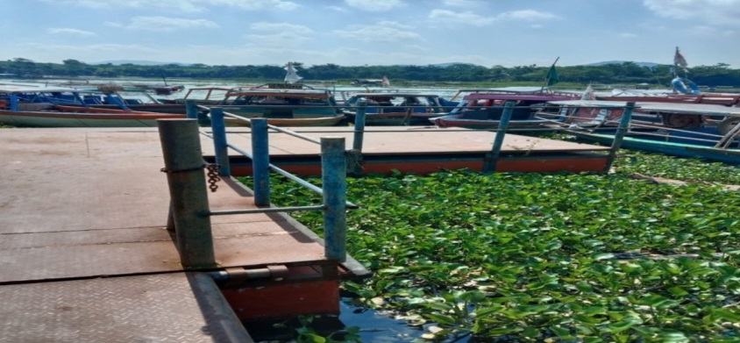

Sumber : Dokumentasi Tim PKL Jawa Barat, 2021
Gambar 3.2 Kondisi Fasilitas Fender tidak tersedia
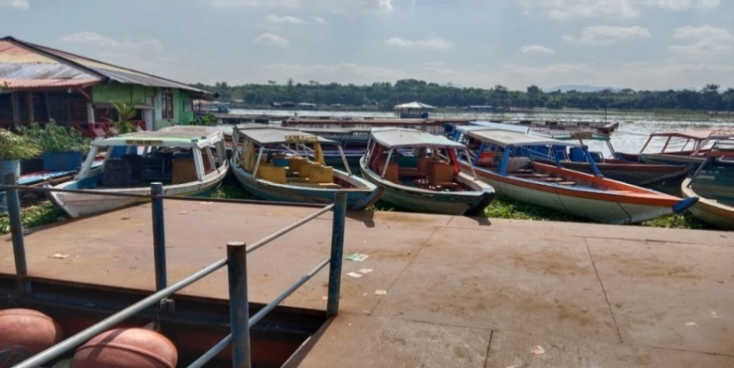

Sumber : Dokumentasi Tim PKL Jawa Barat, 2021
Gambar 3.3 Kondisi Fasilitas Fender tidak tersedia

- Menentukan posisi tambat kapal
Untuk menentukan jumlah kapal yang dapat sandar di Waduk cirata dapat menggunakan rumus dari buku karangan Ir Dr Bambang Triatmojo Tahun (2009) untuk menghitung dimensi dermaga adalah sebagai berikut:
  - Jumlah Kapal Yang Dapat Sandar Memanjang :
$L=\left(2 .a\right) + \left(n . LOA\right) +\left\{\left(n -1\right)×b\right\}$
Dimana :
L = Panjang dermaga
a = Jarak aman ujung kapal dengan ujung dermaga
(diambil 0,5 m)
N = Jumlah kapal yang tambat
LOA = Panjang kapal rata – rata (m)
b = Jarak aman antar kapal (diambil 0,3 m)
  - Jumlah Kapal yang dapat Sandar Tegak Lurus terhadap Dermaga
$L=\left(2 ×a\right)+ \left(n ×B\right) + \left\{\left(n -1\right) ×b\right\}$
Dimana :
L = Panjang dermaga
a = Jarak aman dari ujung dermaga ke kapal sebesar (0,5m)
n = Jumlah kapal yang tambat
B = Lebar kapal
b = Jarak aman antar kapal sebesar (0,3)
- Fasilitas sandar tidak tersedia
Pada Waduk Cirata tidak terdapat fasilitas tambat seperti Bolder dan Fender tambat kapal dilakukan hanya dengan mengikat tali ke tiang dermaga ponton ataupun dengan tali yang diujungnya memiliki besi sebagai patok yang ditancapkan ke tanah, sedangkan untu Fender, hanya berupa satu buah ban pada sisi dermaga ponton ataupun ban yang dipotong melintang yang kemudian ditempelkan pada sisi depan dermaga untuk mengurangi benturan langsung kapal dengan dermaga ponton
- Bolder
Menurut Bambang Triatmodjo (2009) adalah melakukan turun naik penumpang dan bongkar muat barang dengan aman dan lancar maka kapal memerlukan tempat mengikat yaitu Bolder.Untuk memperhitungkan jumlah Bolder di dermaga angkutan perairan daratan dengan mengunakan rumus sebagai berikut:
- Jarak antar Bolder di Waduk Cirata di Pos Pengawasan Leuwi Orok berdasarkan tipe sandar kapal
- Tipe sandar memanjang
Jarak antar bolder = 1/3 (Panjang Kapal)
- Tipe sandar tegak lurus
Jarak antar bolder = 1/3 (Lebar kapal)
- Jumlah Bolder =$\frac{jumlah panjang dermaga }{Jarak antar bolder}$
- Fender
Analisa kesesuaian Fender dan jarak antar Fender,Untuk menganalisis kesusaian Fender dan jarak antar Fender diperlukan adanya pengamatan terhadap fasilitas Fender yang ada sekarang serta serta mencari terlebih dahulu energy benturan pada saat kapal akan sandar baru bisa didapatkan Fender yang sesuai dengan pos pengawasan,dengan cara sebagai beriikut:
- Menghitung energi benturan kapal
Berikut hitung daya benturan ketika kapal sandar di Waduk Cirata menghitung energi benturan = E=$\frac{WV}{2g}$ Cm Cs Cc Ce
Keterangan :
E = Energi benturan (ton meter)
V = Kecepatan kapal pada saat membentur dermaga (m/d)
W = Berat Kapal (ton)
g = Percepatan grafitasi (m/s²)
Cm = Koefisisen Massa
Ce = Koefisien eksentrisitas
Cs = Koefisien kekerasan (diambil 1)
Cc = Koefisien bentuk dari tambatan
Karena Fender hanya dapat menyerap setengah dari energi benturan, maka energi serap Fender diperhitung dengan rumus:
$E_{f}= 1/2E$
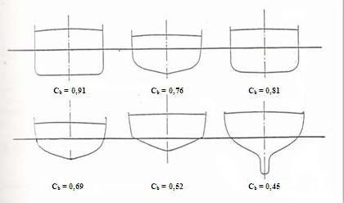
Sumber : Modul Perencanaan Pelabuhan
Gambar 3.4 Koefisien blok (Cb)
Koefisien block (Cb) adalah perbandingan antara volume displasment terhadap hasil kali LOA,Lebar dan draft kapal.Cb kapal dapat dihitung dari lambung kapal yang sesuai dengan bentuk kapal yang beroperasi di waduk cirata adalah 0,69 dan koefisien blok
  - Displasmen
Displasment kapal adalah (massa kapal sama dengan volume air yang dipindahkan).Untuk mencari displasmen digunakan panjang, lebar dan draft kapal terbesar dari kapal yang beroperasi pada dermaga, dimana rumus displasmen:
$∆=L×B×d_{maks}×Cb x ρair$
Keterangan :
L = Panjang Kapal
B = Lebar Kapal
dmaks = draft kapal dengan muatan
Cb = koefisien blok kapal (0,69)
ρair = densitas air (air tawar = 1 ton/m3)
Untuk mengetahui DWT (Dead Weight Tonnage) kapal atau berat kapal dapat didapat dengan cara:
$∆=LWT+DWT$
Keterangan :
LWT = Light Weight Tonnage (kondisi kapal dalam keadaan
kosong)
DWT = Dead Weight Tonnage (kondisi kapal dalam keadaan
terbenam sampai batas yang diizinkan)
Jika LWT adalah kondisi kapal dalam keadaan kosong maka:
$LWT=L×B×d_{min}×c_{b}×ρ_{air}$
Maka,
$DWT=∆-LWT$
  - Rumus menenetukan Cm (Koefisien Massa)
$Cm=1+\frac{π}{2Cb}×\frac{d}{B}$
Keterangan:
$π$ = 3,14
$cb kapal$ = 0,69
$d$ = draft kapal (m)
$B$ = lebar kapal (m)

- Ce atau Koefisien Eksentrisitas
$Ce=\frac{1}{1+\left(l/{r^{2}}\right)}$
Keterangan :
$l$ = $1/4$ LOA
$r$ = Jari-jari putaran, (Cb kapal = 0,7 maka r = 0,24 LOA)
Jari-jari putaran (r) di sekeliling pusat berat kapal
ditentukan berdasarkan koefisien blok kapal, dapat dilihat pada tabel berikut:

Tabel 3.1 Jari – jari putaran (r) berdasarkan koefisien blok
No | Cb | r
1 | 0,5 | 0,2 LOA
2 | 0,6 | 0,22 LOA
3 | 0,7 | 0,24 LOA
4 | 0,8 | 0,26 LOA
5 | 0,9 | 0,27 LOA
6 | 1,0 | 0,28 LOA
Sumber : Modul Perencanaan Pelabuhan

- Energi Fender = 0,5 x Energi Benturan
- Jarak Antar Fender = 0,15 x Loa
- Jumlah Fender = Panjang Dermaga/Jarak antar Fender

